


Força: 10
Velocitat: 5
Agressivitat: 10


Força: 7
Velocitat: 8
Agressivitat: 8

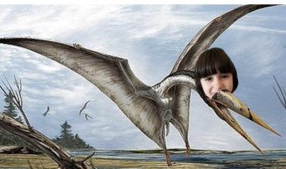

Força: 8
Velocitat: 10
Agressivitat: 6


Força: 8
Velocitat: 8
Agressivitat: 8


Força: 5
Velocitat: 10
Agressivitat: 8


Força: 6
Velocitat: 7
Agressivitat: 3


Força: 6
Velocitat: 7
Agressivitat: 7


Força: 3
Velocitat: 7
Agressivitat: 3


Força: 8
Velocitat: 7
Agressivitat: 6


Força: 4
Velocitat: 8
Agressivitat: 2

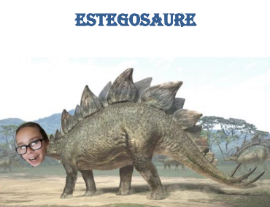
Força: 8
Velocitat: 5
Agressivitat: 3

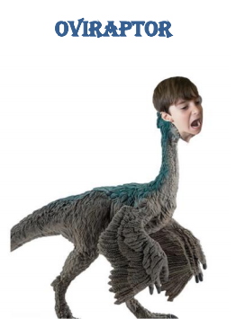
Força: 3
Velocitat: 7
Agressivitat: 3

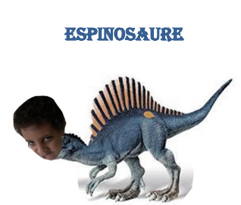
Força: 8
Velocitat: 6
Agressivitat: 6


Força: 8
Velocitat: 7
Agressivitat: 8


Força: 8
Velocitat: 8
Agressivitat: 8

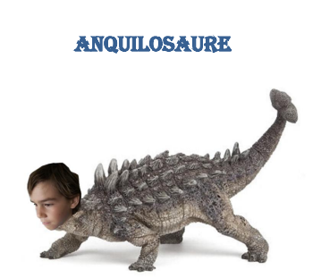
Força: 6
Velocitat: 5
Agressivitat: 4


Força: 5
Velocitat: 4
Agressivitat: 6


Força: 9
Velocitat: 5
Agressivitat: 4
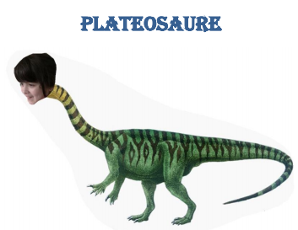
Força: 5
Velocitat: 4
Agressivitat: 3


Força: 6
Velocitat: 6
Agressivitat: 5

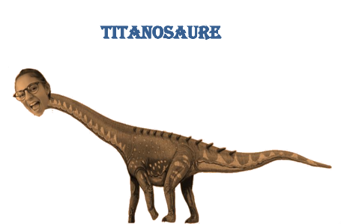
Força: 7
Velocitat: 5
Agressivitat: 4

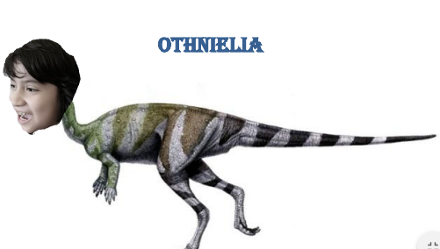
Força: 2
Velocitat: 7
Agressivitat: 3

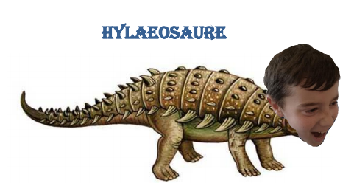
Força: 4
Velocitat: 4
Agressivitat: 4

Força: 3
Velocitat: 7
Agressivitat: 5


Força: 2
Velocitat: 7
Agressivitat: 5

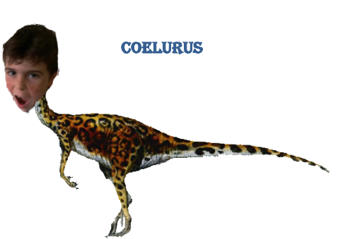
Força: 2
Velocitat: 8
Agressivitat: 6



